Traballo U7

# Logotipo:

O logotipo está deseñado para ser a imaxe dunha páxina web dedicada a Karlos Arguiñano, tanto como icono da lapela como na propia páxina. Polo tanto, debe representar ao cociñeiro e ser similar á estética da páxina.

## Estética do logotipo:

O logotipo presenta unha forma hexagonal azul de fondo, sobre a que se cruzan dúas espátulas de cor marrón escuro. No centro, destaca un cangrexo vermello en chamas, simbolizando a cociña e a gastronomía, tamén sendo un elemento que moitas veces acompaña a Arguiñano en forma de peluche. No medio das espátulas atópase o nome "KARLOS ARGUIÑANO" en letras negras cunha franxa marrón que destaca a tipografía.

* **Forma hexagonal:** Representa estabilidade e equilibrio, valores clave na gastronomía.
* **Espátulas cruzadas:** Elementos gráficos relacionados coa cociña.
* **Cangrexo en chamas:** Fai referencia á cociña de mariscos e ao propio cociñeiro.
* **Cores:** Azul para frescura e profesionalidade, marrón para rusticidade e tradición, vermello para intensidade e sabor.

## Programa de creación de imaxes:

O programa utilizado para esta tarefa é Canva, que dispón de un amplo abanico de elementos gráficos dispoñibles e facilmente accesibles dende a web.

Esta plataforma en liña funciona mediante a creación de plantillas, entre as que se atopa a de logotipos, perfecta para crear un deseño sinxelo e profesional.

As ferramentas que se utilizan son o selector de elementos gráficos, de fontes e os menús que permiten editar os distintos aspectos de cada elemento:

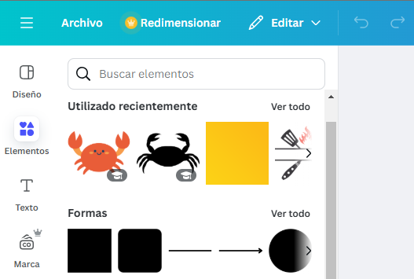

## Resultado final do logotipo:

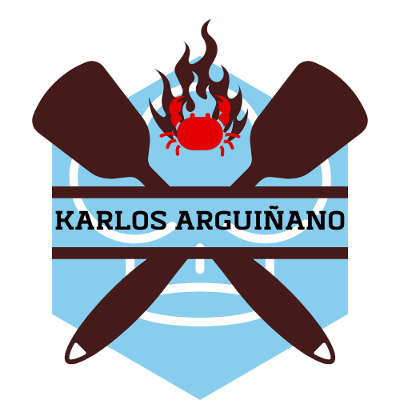O formato de imaxe seleccionado para o logotipo é PNG, para poder manter unha boa calidade e transparencia de fondo.

Xustificación:

* Mantén boa resolución sen perda de calidade.
* Compatible con páxinas web e impresión.
* Soporta transparencia para integración en diferentes fondos.

# GIF animado:

## Lugar e funcionalidade:

O GIF aparecerá nunha fanpage dedicada a Karlos Arguiñano, usado como fondo animado ou elemento decorativo en redes sociais. A súa funcionalidade é atraer a atención do público, dándolle un toque dinámico á páxina e transmitindo unha sensación de frescura e relaxación, moi asociada á cociña mariñeira.

## Programa de creación do GIF:

Para facer o GIF tamén escollo a plataforma en liña de Canva, que tamén inclúe funcionalidades e plantillas para editar vídeos e GIFs.

A plantilla que cumple con esa tarefa permite engadir elementos gráficos da mesma forma que co logotipo e por riba, permite animar os elementos escollidos.

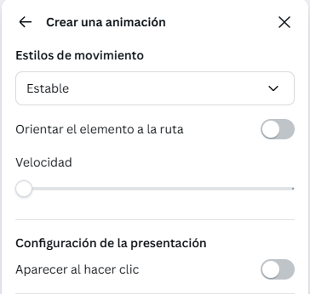As ferramentas utilizadas son as xa mencionadas:

* O selector de elementos gráficos.
* Os menús de edición dos elementos, do fondo, das cores e das fontes.
* O menú de animacións.

## Resultado final do GIF animado:

O GIF foi gardado en **formato GIF** porque:

* Permite animacións lixeiras e optimizadas para web.
* É compatible con redes sociais e sitios web sen necesidade de complementos.
* Mantén as cores e os detalles da animación cun bo nivel de compresión.